Taller de gestión de residuos sólidos urbanos
Solid waste separation workshop at elementary school in “El Zangarro”, Guanajuato.
Chacón Guzmán Melissa Odalys¹, Muñoz Medina María Yoselin¹, Trejo Corral Salvador¹, Serafín Muñoz Alma Hortensia^{1*}, Ma. Guadalupe Medina Mejía ¹, Berenice Noriega Luna ¹.
¹ Departamento de ingeniería Civil y Ambiental, División de Ingenierías Campus Guanajuato; Universidad de Guanajuato.
sermuah@ugto.mx^{1*}
- Resumen.
En la escuela primaria rural de la comunidad del Zangarro se realizó una plática de concientización ambiental en la que se prepararon pláticas de la cosecha de agua, composta, huertos caseros y la separación de residuos sólidos urbanos, que separaron residuos. Se preparó material visual y didáctico para acompañar la plática de un juego muy dinámico que permita a los niños aplicar los conocimientos recién adquiridos.
Palabras clave: concientización, residuos, reciclaje, centro de acopio.
2. Introducción.
La problemática de la generación de residuos va en constante aumento debido a cuatro factores principales: el rápido crecimiento demográfico, la concentración de la población en centros urbanos, la elaboración de bienes que se deterioran rápidamente para aumentar el consumo y el incremento en el uso de envases no retornables y no biodegradables. Para combatir la generación de basura es importante crear conciencia en la población sobre la reducción del consumo, la separación y el reciclaje de los residuos. La tendencia a tirar todos los residuos que generamos proviene del concepto cultural que se tiene sobre lo que es basura, ya que cuando un artículo termina con su función se interpreta como que es basura y a su vez esta se relaciona con el desorden, la suciedad y patógenos, es por ello por lo que casi de manera automática se tira o se destruye. La impresión que se tiene sobre los residuos influye directamente en las acciones que toman los ciudadanos y en la mayoría de los casos las personas no perciben la importancia que tiene la aportación individual en las acciones de separación debido a la falta de conocimiento respecto a la elaboración de productos y a su ciclo de vida. Los residuos sólidos urbanos se refieren a la basura generada en las casas como resultado de las actividades domésticas (como la basura de los empaques de la comida, o las sobras de comida) o también, la basura que proviene de los establecimientos (como restaurantes, fondas, etc) o en la calle y en espacios públicos. La generación de residuos sólidos urbanos es un problema que crece en el país, pues a lo largo del tiempo, en México, se generan cada vez más y más basura, tal como se ve en la gráfica, en todos los tipos de localidad va aumentando la cantidad de basura generada:

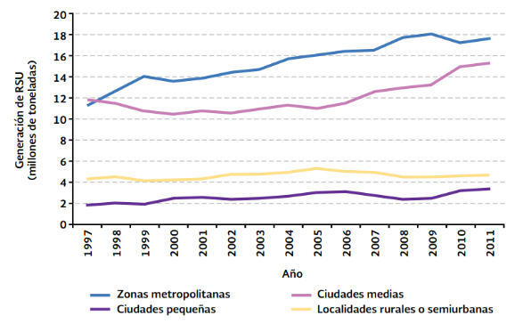

Figura 1. Generación de residuos sólidos urbanos por tipo de localidad, 1997-2011. Fuente: Dirección General de Equipamiento e Infraestructura de Zonas Urbano-Maginadas, Sedesol. México. 2012.

La problemática de la generación de residuos va en constante aumento debido a cuatro factores principales: el rápido crecimiento demográfico, la concentración de la población en centros urbanos, la elaboración de bienes que se deterioran rápidamente para aumentar el consumo y el incremento en el uso de envases no retornables y no biodegradables. Para combatir la generación de basura es importante crear conciencia en la población sobre la reducción del consumo, la separación y el reciclaje de los residuos. La tendencia a tirar todos los residuos que generamos proviene del concepto cultural que se tiene sobre lo que es basura, ya que cuando un artículo termina con su función se interpreta como que es basura y a su vez esta se relaciona con el desorden, la suciedad y patógenos, es por ello por lo que casi de manera automática se tira o se destruye. La impresión que se tiene sobre los residuos influye directamente en las acciones que toman los ciudadanos y en la mayoría de los casos las personas no perciben la importancia que tiene la aportación individual en las acciones de separación debido a la falta de conocimiento respecto a la elaboración de productos y a su ciclo de vida. (Ariza,2016) (Goyenechea, 2007) (Salgado, 2012)
Para lograr cambios en las conductas es necesario comprender que la decisión de realizar o no una acción depende de tres factores: la Actitud hacia una conducta que se determinar tras evaluar si la acción es positiva o negativa, la Norma Subjetiva que se refiere a la presión que ejerce un grupo sobre el individuo y finalmente el Control Conductual Percibido, es decir, la percepción que tiene el individuo de su habilidad para implicarse en la acción. Por lo que para que una persona se vea comprometida a la separación y reciclaje de los residuos es necesario que se concientice de las consecuencias negativas que tienen ciertas acciones o la inanición de otras, así como hacerle saber la parte de responsabilidad que tiene en el problema. Una manera de concientizar a la población es por medio de pláticas en las que se informa sobre la importancia de la separación y el reciclaje, así como de programas de reciclaje cercanos o centros de acopio, así como mostrar interés por parte de las instituciones gubernamentales y la generación de planes congruentes de gestión de residuos para que los ciudadanos vean congruencia respecto al tema. (Durán et al, 2009; Goyenechea, 2007; Olivares, 2017). En México, existe la Ley General para la Prevención y Gestión integral de Residuos, la cual nos dice que los residuos sólidos urbanos se pueden clasificar segpun se muestra en la figura 2.

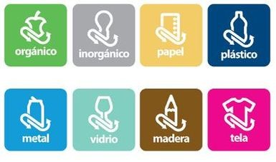

Figura 2. Clasificación de residuos para reciclaje. Fuente: SEMARNAT, 2023

Existen recomendaciones para la separación y disposición de cada tipo de residuo:
ORGÁNICO: la basura que proviene de lo natural, que alguna vez estuvo vivo o fue parte de un ser vivo (SEMARNAT, 2017).
PAPEL Y CARTÓN: El papel y el cartón están elaborados de celulosa que es obtenida de la fibra de madera por lo que su reciclaje reduce la tala de árboles. Tarda aproximadamente 1 año en degradarse en condiciones naturales. Para su disposición se deben retirar los elementos que no sea de dicho material como puede ser resortes, clips, cintas, etc., y posteriormente deben apilarse y amarrarse para facilitar su transporte. En el caso del cartón, las cajas deben ser compactadas y apiladas de igual manera. (Municipio de Ituzaingó, n.d)
PLÁSTICO: el plástico es producido a partir de petróleo y existen diferentes plásticos con características diferentes. El PET (polietileno tereftalato) tarda entre 100 y 1000 años en degradarse, para su separación se recomienda enjuagar, retirar etiquetas y tapas, aplastar para reducir el espacio y almacenar. (Municipio de Ituzaingó, n.d)
VIDRIO: Su tiempo de degradación aproximado es de 4000 años. Los envases deben estas limpios y deben almacenarse de manera segura para evitar que se rompan, en caso se estar rotos hay que procurar guardarlos de manera que no representen un riesgo por lo que en caso de entregar al camión recolector es importante avisar que son vidrios rotos. Los vidrios que tengan una película de plástico en su composición no pueden reciclarse: vidrios de ventanas, cristales de automóvil, espejos, lentes, focos, faros de automóvil, cerámica, etc. (Municipio de Ituzaingó, n.d)
METAL Y ALUMINIO: Conviene separarlo en latas de aluminio aptas para venta para reciclaje (de bebidas), que deben ser aplastadas antes de desecharse y tardan mas de 10 años en degradarse; y el resto del metal, este toma más de 50 años en degradarse (Municipio de Ituzaingó, n.d).
ELECTRÓNICOS: La chatarra electrónica representa un gran problema de contaminación tanto por los plásticos que contiene el cableado y armazones como por los metales (hierro, acero, aluminio, cadmio, arsénico, plomo, mercurio, etc.) que se encuentran en su composición. Al reciclar electrónicos se reduce el impacto ambiental y económico que implica la extracción de metales vírgenes para la producción, entre ellos oro y plata. Los desechos deben ser llevados a puntos de recolección. Las baterías deben ser encintadas con cinta de aislar en los polos, almacenarse en un frasco de plástico y llevarse a un centro de acopio. (Municipio de Ituzaingó, n.d)
La presente investigación busca concientizar las comunidades rurales sobre las problemáticas ambientales y brindarles conocimiento de utilidad para mejorar el estilo de vida de sus habitantes, por medio de un taller sobre separación de residuos sólidos a niños de la comunidad del Zangarro, en Guanajuato, Guanajuato.

- Metodología.

  - Preparación de información y material.

Búsqueda bibliográfica. Se hizo una búsqueda bibliográfica acerca de la separación de residuos sólidos urbanos. Para ello, se utilizó como base la clasificación establecida por la Secretaría de Medio Ambiente y Recursos Naturales (SEMARNAT) en su portal electrónico.

Creación de infografías. Teniendo la información recopilada, se resumió de forma visual en forma de una infografía, haciendo uso de la página web Canva.

Planeación de actividades recreativas. Para mejorar el aprendizaje de los niños, se creó un juego consistente en la aplicación de los conocimientos de la separación de los residuos sólidos urbanos. El juego consiste en dividirlos en tres equipos, formarlos en filas, poner algunas imágenes de residuos variados enfrente de ellos y poner, a una distancia considerable que les permita correr, los símbolos de todas las clasificaciones establecidas por la SEMARNAT. Los niños deben tomar la imagen de un residuo, correr y clasificarlo. Posteriormente, regresar, volver a formarse y permitir que el siguiente niño repita la operación.

Preparación de material didáctico. Para cada clasificación de residuos, se usaron papeles cascarón forrados de los colores correspondientes a cada clasificación, para realizar collages con imágenes ejemplificando residuos de cada tipo. De igual forma, se prepararon las imágenes de residuos y los símbolos de las clasificaciones para la actividad recreativa.

3.2 Impartición del taller de educación ambiental.
En la escuela primaria “Benito Juárez” de la comunidad del Zangarro, perteneciente al municipio de Guanajuato, Guanajuato, se trabajó con cuatro grupos de niños de entre 10 y 13 años, dedicándole media hora a cada uno. Se expuso mediante una plática, la definición de residuo, la importancia y beneficios de su separación y la manera en que se clasifican. Posteriormente, se probaron los conocimientos adquiridos de manera divertida mediante la actividad recreativa. Finalmente, se premió al equipo de cada salón que separó de manera correcta los residuos en menos tiempo.

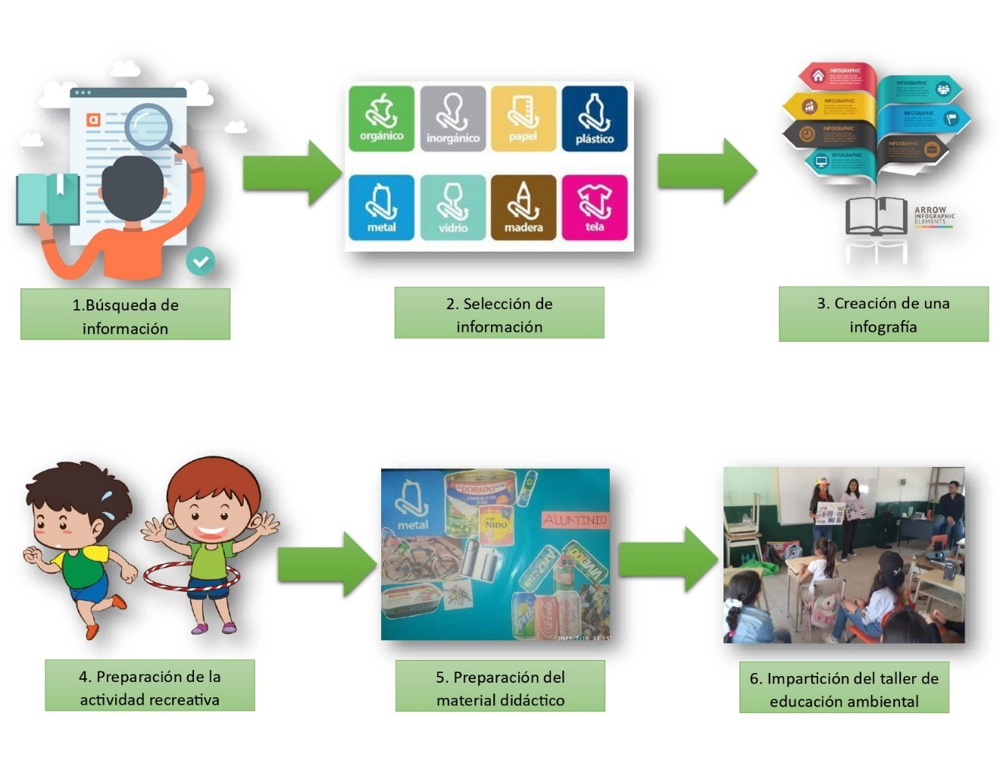
Figura 3. Diagrama metodológico

- Resultados.

Se proporcionó un taller de educación ambiental orientado a la correcta separación de residuos sólidos urbanos, a niños de primaria entre 10 y 13 años, donde se creó conciencia acerca de la problemática de la generación de residuos y la importancia de su separación. Se expuso la información de una manera dinámica, entretenida y con apoyos visuales para facilitar la comprensión. De igual forma, los conocimientos adquiridos fueron reforzados con por medio de una actividad recreativa y divertida que puso a prueba el aprendizaje y la destreza física. Fue incentivada la atención y el esfuerzo puestos por los niños, por medio de una premiación final a los equipos con mejor desempeño.

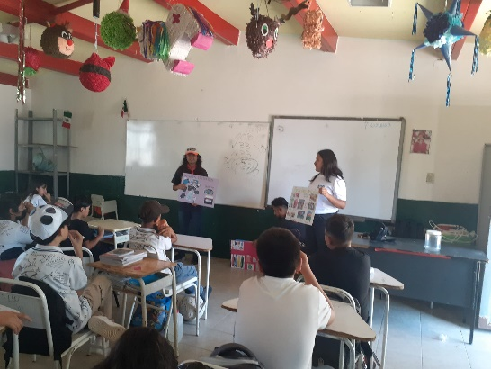
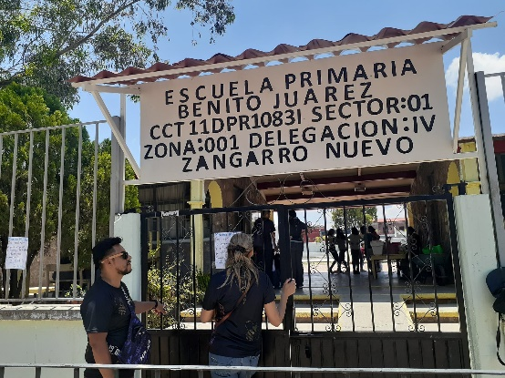

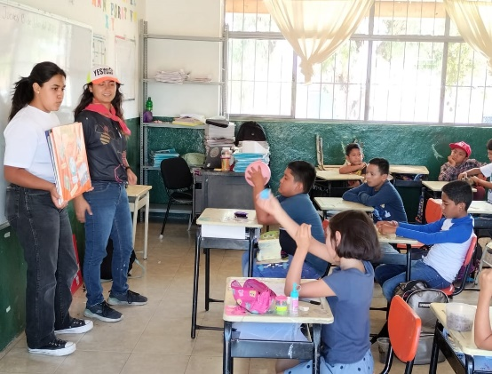
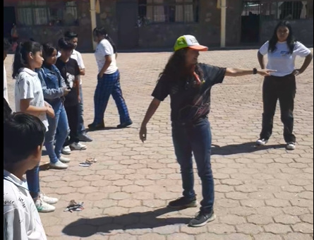

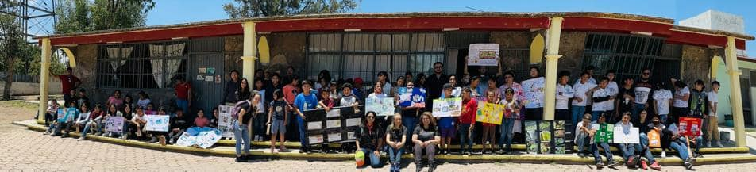

Figura 4. Taller de separación de residuos sólidos en la escuela primaria “Benito Juárez”.

- Conclusión.
La educación ambiental es una herramienta fundamental y decisiva en la formación de las nuevas generaciones y la creación de una mentalidad de consumo sustentable y circular, en lugar de lineal. La divulgación de esta nueva perspectiva de vida y consumo desde edades tempranas es prioritaria para crear sociedades sustentables y resolver la problemática del consumismo y la excesiva generación de residuos que sufre nuestro país y todo el mundo. La impartición de talleres de educación ambiental son pieza clave para lograr los Objetivos de Desarrollo Sustentable establecidos por la ONU en la Agenda 2030, la cual, México se ha comprometido a cumplir y, con ello, asegurar el acceso de los recursos a las generaciones futuras del país.

Bibliografía/Referencias

- Ariza, N. S. F. (2016). Manejo y separación de residuos sólidos urbanos. Análisis comparativo entre Madrid (España) y el distrito especial industrial y portuario de Barranquillas (Colombia)/Management and separation of urban solid waste comparative analysis between Madrid (Spain) and the industrial and port special district of Barranquilla (Colombia). Observatorio Medioambiental, 19, 197.
- Durán, M., Alzate, M., & Sabucedo, J. M. (2009). La influencia de la norma personal y la teoría de la conducta planificada en la separación de residuos. Medio Ambiente y Comportamiento Humano, 10(1-2), 27-39
- Goyenechea, C. M., Ortiz, J. M. C., Isabel, M., & Mendieta, H. (2007). Habilidades pro-ambientales en la separación y depósito de residuos sólidos urbanos. Medio ambiente y comportamiento humano, 8(1y2), 71-92.
- Municipio de Ituzaingó. (n.d.). Manual para la Separación de residuos - Miituzaingo.gov.ar. https://www.miituzaingo.gov.ar/sites/default/files/ambiente/MANUAL%20SEPARACI%C3%93N%20DE%20RESIDUOS.pdf
- Návalo, S. L., Peláez, C., Varela, J. A., Marcelo, Alma, Ana, &amp; Mervin. (2021, March 3). Cómo deben tirarse Las Pilas para no contaminar El Planeta. EcoPortal.net. https://www.ecoportal.net/temas-especiales/contaminacion/como_deben_tirarse_las_pilas_para_no_contaminar_el_planeta/#:text=La%20mayor%C3%ADa%20las%20personas%20tiran%20pilas,municipio%2C%20sencillo.
- Salgado-López, J. A. (2012). Residuos sólidos: percepción y factores que facilitan su separación en el hogar. El caso de estudio de dos unidades habitacionales de Tlalpan. Quivera Revista de Estudios Territoriales, 14(2), 91-112
- Santiago-Olivares, N., Padilla-Arriaga, R., & Martínez-Orozco, E. (2017). Estudio del nivel de concientización para la implementación de programa de separación de los residuos sólidos urbanos en el municipio de Arandas, Jalisco. Ra Ximhai, 13(3), 425-438
- Secretaría de Medio Ambiente y Recursos Naturales. (2017, January 10). Clasificación, reciclaje y valoración de los rsu. gob.mx. https://www.gob.mx/semarnat/acciones-y-programas/clasificacion-reciclaje-y-valoracion-de-los-rsu.

